Jakub Hájek, Celtic Mobiles, Irsko

Díky Vyšší odborné škole a Střední průmyslové škole elektrotechnické Plzeň a programu Erasmus+ jsem měl možnost strávit několik týdnů na stáži v Irsku, konkrétně ve městě Clonmel. Byl to pro mě nejen profesní, ale i osobní zážitek, který mi přinesl nové zkušenosti, dovednosti a nezapomenutelné momenty.
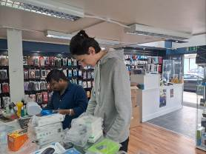
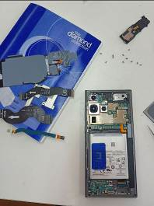
Během stáže jsem pracoval v obchodě Celtic Mobiles, který se specializuje na prodej telefonů, příslušenství, reproduktorů, sluchátek a další elektroniky. Prodejna měla příjemnou atmosféru, kterou vytvářel přátelský majitel, jenž v obchodě zároveň pracoval. Můj hlavní úkol spočíval v opravách mobilních telefonů. Nejčastěji jsem měnil displeje, baterie a další součástky, což mi umožnilo získat cenné technické dovednosti. Naučil jsem se správné postupy při rozebírání a sestavování telefonů, což je přínosné pro mou budoucí kariéru v technickém oboru. Atmosféra na pracovišti byla velmi přátelská a kolega mi ochotně pomáhal s jakýmikoli dotazy.
Bydlel jsem u místní rodiny, která mě přijala do svého domova po dobu mé stáže. Byla to skvělá zkušenost, protože jsem měl možnost poznat irskou kulturu zblízka, zažít jejich každodenní život a zlepšit se v angličtině při běžné komunikaci. Rodina mi poskytovala nejen ubytování, ale i stravu, takže jsem se nemusel starat o každodenní vaření.
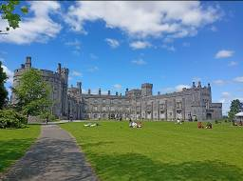
Každý víkend jsem se vydával na výlety a objevoval krásy Irska. Navštívil jsem Cork, Waterford, Dublin a další zajímavá místa. Cestování bylo někdy náročné, především dlouhé jízdy autobusem, ale zážitky za to rozhodně stály.
Z grantu jsem měl hrazeno ubytování, stravování, městskou hromadnou dopravu, kapesné i letenky, což mi umožnilo plně se soustředit na samotnou stáž a užít si pobyt bez finančních starostí.
Před odjezdem jsem absolvoval přípravné kurzy, které mi pomohly lépe se připravit na stáž. Na kurzech jsme získali především důležité informace o tom, jak stáž bude probíhat, ale také o irské kultuře a doporučení, co bychom měli navštívit. Kurzy byly užitečné a ocenil jsem jejich praktický přínos.

